С 25 по 29 ноября 2024 года в МБОУ «Тагнинская ООШ» прошла профилактическая неделя "Мы за чистые легкие!", направленная на формирование у обучающихся здорового образа жизни и предупреждение вредных привычек, в первую очередь, курения. Неделя была насыщенной и разнообразной, включавшей в себя мероприятия, охватывающие различные аспекты проблемы.  
  
Центральным элементом профилактической работы стало внедрение программы "Фитнес-профилактика". Проведение активных (спортивных) переменок способствовало не только улучшению физического состояния учащихся, но и созданию позитивной атмосферы, альтернативной пагубным привычкам. Физическая активность – эффективный инструмент борьбы со стрессом, который часто толкает подростков к курению.  
  
Творческий подход к профилактике был обеспечен конкурсом постеров "Простые правила: рисуй!". Дети выразили свое понимание здорового образа жизни через яркие и запоминающиеся работы, демонстрирующие важность чистых легких и здорового дыхания. Этот конкурс стал прекрасной платформой для самовыражения и развития креативного мышления.  
  
Значительная часть мероприятий была посвящена информированию. Тематические перемены, демонстрация роликов социальной рекламы и единые классные часы предоставили обучающимся информацию о вреде курения, его последствиях для здоровья и законодательных ограничениях. Разработанные и распространенные информационные буклеты и памятки помогли закрепить полученные знания и донести их до родителей. Особое внимание уделялось информированию родителей о запрете курения среди несовершеннолетних и о мерах ответственности за его нарушение. Проведение единого классного часа "Подросток и закон" позволило подросткам разобраться в правовых аспектах курения и его последствиях.  
  
Для более глубокого осмысления проблемы был организован кинозал "Посмотри. Обсуди. Осмысли". Просмотр и последующее обсуждение фильмов, посвященных вреду курения, способствовали формированию критического мышления и пониманию последствий выбора в пользу вредных привычек.  
  
  
  
Профилактическая неделя "Мы за чистые легкие!" прошла успешно. Мероприятия, проводимые в рамках недели, способствовали повышению осведомленности учащихся о вреде курения и формированию у них мотивации к здоровому образу жизни. Комплексный подход, сочетающий в себе активные, творческие и информационно-просветительские мероприятия, позволил добиться максимального эффекта.

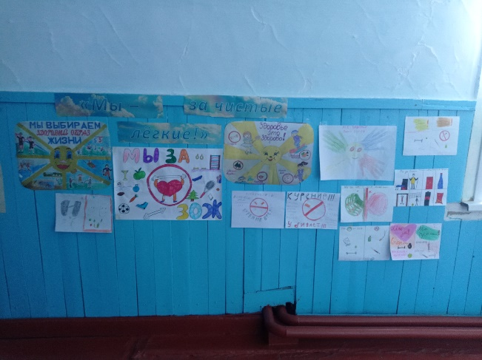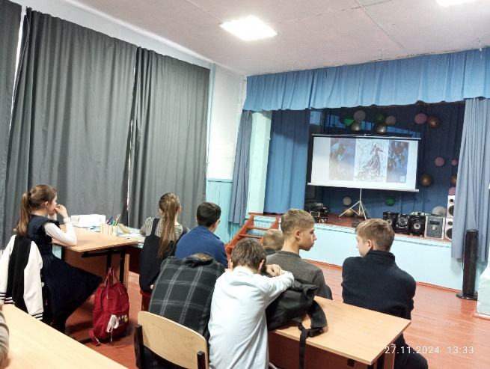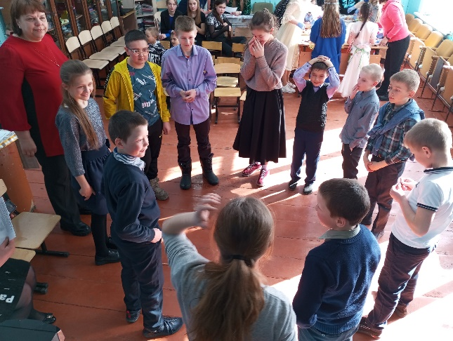

Лайк